MINUTA (breve)
SEMANA SANTA

- El 2015, los viajes de turismo interno durante semana santa superaron los 2,1 millones de viajes con y sin pernocte. Esto significó un aumento de cerca de un 7% respecto al año 2014.

- El aumento de viajes con y sin pernocte en temporada estival fue un poco mayor a un 5% y se estima, considerando la información de peajes provista por Coordinación de Concesiones de Obras Públicas – MOP, y la información de pasajeros en vuelos nacionales de la Junta de Aeronáutica Civil, que durante semana santa el aumento en los viajes con y sin pernocte estará nuevamente cercano a un 7%.

- Por tanto, en base a los 2,1 millones de viajes que se estimó se realizaron en Semana Santa año 2015, se espera crecer en al menos un +7% durante el presente periodo, superando entonces los 2,25 millones de viajes con y sin pernocte.

Medios de transporte utilizado para llegar a destino principal
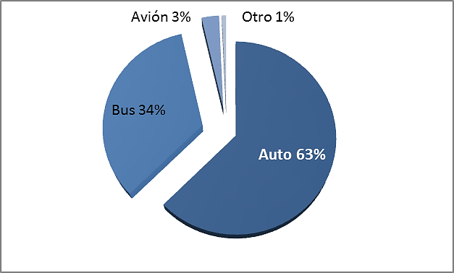
Fuente: Procesamiento BBDD Turismo Interno años 2011

Principales destinos visitados (con pernocte)
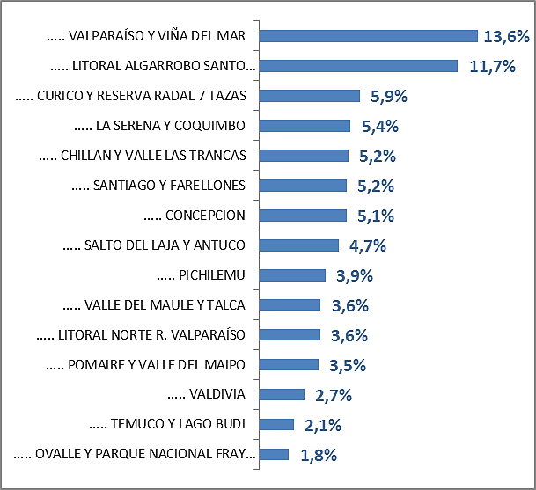
Fuente: Procesamiento BBDD Turismo Interno año 2011

Argentinos

- La llegada de argentinos durante la temporada estival (diciembre-marzo) ha tenido un crecimiento a la fecha de un 62,1%, alcanzando los 1,2 millones de turistas. Este aumento de turistas ha implicado por su parte un aumento en el gasto que realizan. De hecho, el gasto en tarjetas de crédito se incrementó en esta temporada (diciembre 2015 a febrero 2016) un 158% respecto al mismo período anterior, esto implicó pasar de un gasto de $76.350 millones a $196.960 millones.

- De los países y rubros analizados, Argentina es el primero en términos de gasto con tarjetas de crédito en la mayoría de los rubros, destacando entre ellos el rubro de “Compras”, donde los argentinos totalizaron $125.200 millones, lo que representa un 63,6% del gasto total en tarjetas de crédito de los argentinos, y corresponde a un aumento de 220% en compras respecto al mismo período anterior.

- Otro rubro importante en el cual gastan proporcionalmente harto los argentinos, es en “Alimentación”, donde el gasto total esta temporada fue de $31.520 millones, lo que representa un 16% de su gasto total, y que se vió incrementado en 110% respecto al mismo período anterior.

- En “actividades turísticas y entretención”, el gasto aumentó un 80% respecto al mismo período año anterior, pero es significativamente menor al de los otros rubros, cerca de $3.103 millones este período, equivalente a un 1,6% de su gasto total.

- El 2015, los argentinos tuvieron dos días feriados que correspondieron a feriados distintos a semana santa, el lunes 23 y martes 24 de marzo. Considerando el incremento que se observó el 2015 debido a estos feriados en la llegada de argentinos, donde la entrada diaria a Chile más que se duplicó respecto al promedio diario sin feriados, se espera que este año ocurra una situación similar. Esto significa para de un promedio diario de ingreso al país de 6.850 turistas a un promedio de 22.000 turistas promedio diario para los días feriados.

- En caso que se observe el incremento anteriormente señalado, la llegada de turistas total para el mes de marzo sería cercano a 273.000 turistas, lo que equivale a un aumento de un 69,6% respecto al mes de marzo de 2015, donde ingresaron al país 161.426 turistas.

